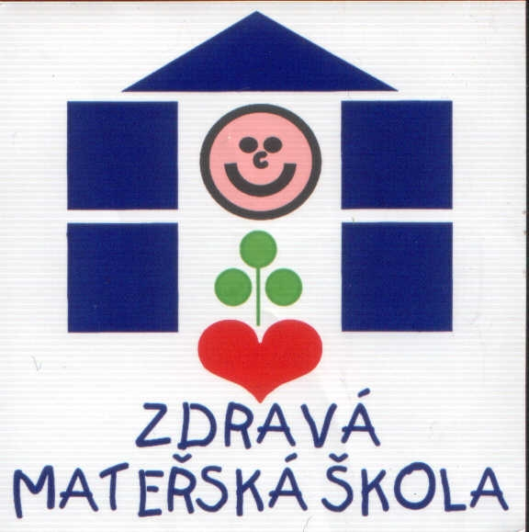Mateřská škola Pod Špilberkem, Brno, Údolní 9a, příspěvková organizace
tel.:542 214 876, e-mail: mspodspilberkem@volny.cz

STANOVENÍ ÚPLATY ZA PŘEDŠKOLNÍ VZDĚLÁVÁNÍ
č. j. MŠPŠ 271/2018

Obsah :
I. Úvodní ustanovení 2
II. Plátci 2
III. Základní částka úplaty 2
IV. Snížení základní částky úplaty 2
V. Snížení úplaty v případě přerušení provozu 2
VI. Osvobození od úplaty 2
VII. Prokázání nároku na osvobození od úplaty 3
VIII. Podmínky splatnosti úplaty 3

Vydal: | Mateřská škola POD ŠPILBERKEM, Brno, Údolní 9a, příspěvková organizace
Schválila: | Pavlína Stará, ředitelka školy
Účinnost: | od 1.ledna 2019

Ředitelka Mateřské školy POD ŠPILBERKEM, Brno, Údolní 9a, příspěvková organizace, (dále jen mateřská škola), na základě ustanovení § 123 odst. 4 zákona č. 561/2004 Sb., o předškolním, základním, středním, vyšším odborném a jiném vzdělávání a § 6 vyhlášky MŠMT č. 14/2004 Sb., o předškolním vzdělávání v platném znění, vydává tuto směrnici:

Úvodní ustanovení
Tato směrnice stanoví výši úplaty za předškolní vzdělávání v mateřské škole (dále jen „úplata“), možnost snížení úplaty nebo osvobození od úplaty a podmínky splatnosti úplaty.

Plátci

Úplatu uhradí zákonný zástupce dítěte přijatého k předškolnímu vzdělávání v mateřské škole, jehož vzdělávání probíhá v prvním nebo druhém ročníku. Vzdělávání v posledním ročníku mateřské školy se poskytuje bezúplatně od počátku školního roku, který následuje po dni, kdy dítě dosáhne pátého roku věku. Omezení bezúplatnosti předškolního vzdělávání neplatí pro děti se zdravotním postižením dle §16 odst. 2 zákona 561/2004 Sb., Školského zákona v platném znění.

Základní částka úplaty
- Výši základní částky úplaty za předškolní vzdělávání stanovuje ředitelka mateřské školy tak, aby nepřesáhla 50 % skutečných průměrných měsíčních neinvestičních výdajů na dítě v uplynulém kalendářním roce (energie, spotřební materiál, služby). Základní částka se pro období od 1. září do 31. srpna následujícího kalendářního roku stanoví pro všechny děti v mateřské škole ve stejné výši. Stanovení základní částky úplaty za celodenní pobyt dítěte v mateřské škole pro příslušný školní rok bude stanoveno formou dodatku této směrnice vždy nejpozději do 30. června na následující školní rok.

Snížení úplaty v případě přerušení provozu

- V případě přerušení provozu mateřské školy v měsíci červenci nebo srpnu se úplata stanovená plátci podle čl. 3 a 4 této směrnice za uvedené měsíce krátí v poměru odpovídajícímu počtu kalendářních dnů přerušení provozu vůči celkovému počtu kalendářních dnů v příslušném měsíci.
- Pokud již úplata za příslušný kalendářní měsíc byla plátcem uhrazena, bude mu odpovídající výše úplaty vrácena způsobem dohodnutým se zákonným zástupcem.
- V případě přerušení nebo omezení provozu mateřské školy v jiných kalendářních měsících než je červenec nebo srpen, které přesáhne 5 vyučovacích dnů, se úplata stanovená plátci podle čl. 3 za příslušné kalendářní měsíce bude krátit v poměru odpovídajícímu počtu vyučovacích dnů přerušení provozu vůči celkovému počtu vyučovacích dnů v příslušném kalendářním měsíci. Takto stanovenou výši úplaty zveřejní ředitelka mateřské školy na přístupném místě ve škole, nejpozději 2 měsíce před omezením nebo přerušením provozu školy, v ostatních případech neprodleně po rozhodnutí ředitelky o přerušení nebo omezení provozu.

Osvobození od úplaty
O snížení nebo prominutí úplaty, zejména v případech uvedených v § 27 odst. 5 a v případě dětí, žáků a studentů uvedených v § 16 odst. 9, rozhoduje ředitel školy nebo školského zařízení.
(1) Zákonný zástupce dítěte, který pobírá opakující se dávku pomoci v hmotné nouzi,
(2) zákonný zástupce nezaopatřeného dítěte, pokud tomuto dítěti náleží zvýšení příspěvku na péči,
(3) rodič, kterému náleží zvýšení příspěvku na péči,
(4) z důvodu péče o nezaopatřené dítě, nebo
(5) fyzická osoba, která o dítě osobně pečuje a z důvodu péče o toto dítě pobírá dávky pěstounské péče, pokud tuto skutečnost prokáže řediteli mateřské školy.

Prokázání nároku na osvobození od úplaty

- Nárok na osvobození od úplaty prokáže plátce předložením originálu písemného oznámení nebo rozhodnutí příslušného úřadu státní sociální podpory o přiznání dávky pěstounské péče.
- Osvobození od úplaty je platné od 1. dne kalendářního měsíce, v kterém plátce nárok na osvobození od úplaty ředitelce mateřské školy prokáže.

Podmínky splatnosti úplaty

- Úplata za kalendářní měsíc je splatná do 25. dne stávajícího kalendářního měsíce.
- Ředitelka školy může s plátcem ze závažných důvodů dohodnout jinou splatnost úplaty.
- Plátce uhradí úplatu složenkou nebo bezhotovostním převodem na určený bankovní účet mateřské školy.
- Ve výjimečných případech lze úplatu zaplatit v hotovosti v pokladně mateřské školy.

Závěrečná ustanovení

- Stanovení základní částky úplaty pro celodenní a polodenní provoz mateřské školy pro další školní roky bude řešeno formou dodatku této směrnice, v kterém bude uvedena změna ustanovení čl. 3 směrnice platná pro příslušný školní rok.
- Výše úplaty, která se vypočítává podle ustanovení jednotlivých článků této směrnice, se zaokrouhluje na desítky směrem nahoru.
- Dnem účinnosti této směrnice pozbývá platnosti Směrnice ke stanovení výše úplaty za předškolní vzdělávání dítěte v mateřské škole ze dne 1.9.2012.
- Úplata za předškolní vzdělávání je zákonnou platbou (pokud není vydáno Rozhodnutí o osvobození). Pokud opakovaně nebude částka neuhrazena ve stanoveném termínu a rodiče si nedohodnou s ředitelkou školy jiný termín, může ředitelka školy ukončit docházku dítěte do mateřské školy (školský zákon, § 35, odst. d).

V Brně dne 21.12.2018
Mgr. Pavlína Stará
ředitelka školy

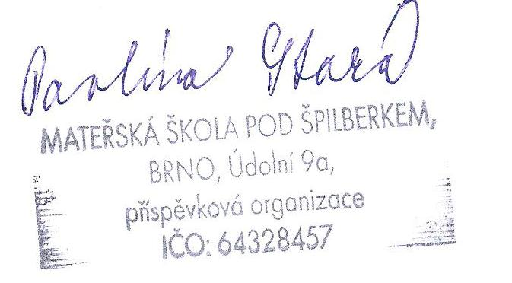

Mateřská škola Pod Špilberkem, Brno,
Údolní 9a, 602 00, příspěvková organizace

tel.:542 214 876, e-mail: mspodspilberkem@volny.cz

Dodatek č.1
ke Směrnici o úplatě za předškolní vzdělávání _________________________________________________

č.j.MŠPŠ 228/2021 JP

Na základě Nařízení statutárního města Brna č.5/2020 o přijetí krizového opatření ze dne 15.3.2020, se na území Statutárního města Brna se po dobu vyhlášení nouzového stavu dle zákona č. 240/2000 Sb., o krizovém řízení a o změně některých zákonů (krizový zákon), ve znění pozdějších předpisů zakazuje s účinností od 16. 3. do odvolání:
a) osobní přítomnost dětí na předškolním vzdělávání všech zřizovatelů ve školách a školských zařízeních podle zákona č. 561/2004 Sb., o předškolním, základním, středním, vyšším odborném a jiném vzdělávání (školský zákon), ve znění pozdějších předpisů, a při akcích pořádaných těmito organizacemi,
Na základě přerušení provozu MŠ z výše uvedených důvodů stanovuje ředitelka školy výši úplaty za předškolní vzdělávání za měsíc březen 240,- Kč, duben 0,- Kč a květen 170,-Kč.
Brně dne 25. 5. 2020

Mateřská škola Pod Špilberkem, Brno,
Údolní 9a, 602 00, příspěvková organizace

tel.:542 214 876, e-mail: mspodspilberkem@volny.cz
-----------------------------------------------------------------------------------------------------------------
Dodatek č.2
ke Směrnici o úplatě za předškolní vzdělávání _________________________________________________

č.j.MŠPŠ 71/2021 JP

Ředitelka MŠ stanovuje výši úplaty za vzdělávání takto:

1. V návaznosti na usnesení vlády č. 196 ze dne 26. února 2021, kterým vláda v souladu s čl. 5 a 6 ústavního zákona č. 110/1998 Sb., o bezpečnosti České republiky, vyhlásila pro území České republiky z důvodu ohrožení zdraví v souvislosti s prokázáním výskytu koronaviru /označovaný jako SARS CoV-2/ na území České republiky nouzový stav, a rozhodla o přijetí krizového opatření, kterým byl zakázán provoz mateřských škol, a který byl, vzhledem k nepříznivé epidemiologické situaci prodloužen do 11.dubna 2021, ředitelka školy stanovuje výši úplaty za předškolní vzdělávání
za kalendářní měsíc březen 2021 0,- (nula) Kč.

2. Na základě Mimořádného opatření vydaného Ministerstvem zdravotnictví ČR ze dne 6. dubna 2021, kterým omezuje provoz škol a školských zařízení s účinností od 12. dubna 2021 do odvolání, a to tak, že se
a) zakazuje osobní přítomnost dětí na předškolním vzdělávání v mateřské škole, s výjimkou dětí, které plní povinné předškolní vzdělávání s tím, že mohou být vzdělávány pouze v neměnných skupinách nejvýše 15 dětí,
b) umožňuje osobní přítomnost na vzdělávání mladším dětem mateřských škol, jejichž zákonní zástupci jsou zaměstnanci IZS a profesí, jež uvádí podrobně zmiňované MO MZd ČR, stanovuje ředitelka školy výši úplaty za předškolní vzdělávání
za kalendářní duben 2021 490,- (čtyřistadevadesát) Kč.
Dětem, kterým se zakazuje přítomnost na předškolním vzdělávání, dle výše uvedeného Mimořádného opatření Ministerstva zdravotnictví, stanovuje ředitelka školy výši úplaty za předškolní vzdělávání
za kalendářní měsíc duben 2021 0,- (nula) Kč.

Brně dne 12. 4. 2021

